Clínica veterinária Quatro Patas

Projeto da Disciplina de BI
Prof. Anderson Nascimento
prof.anderson@ica.ele.puc-rio.br

Componentes do Projeto:
Ludmila Cavalcante Coura – ludmilacavalcante@unigranrio.br
Gabriel Valloni da Silva Morado – gabrielvalloni@unigranrio.br

Histórico de Versões

Data | Versão | Descrição | Autor | Aprovado por
30/09/2021 | 1.0 | Levantamento dos requisitos | Ludmila | Ana Paula
11/10/2021 | 1.2 | Modelo Transacional | Ludmila | Ana Paula
18/10/2021 | 1.3 | Croqui do projeto | Ludmila | Ana Paula
25/10/2021 | 1.4 | Modelo multidimensional | Gabriel | Ana Paula
03/11/2021 | 1.5 | Elaboração do Data Warehouse | Gabriel | Ana Paula
10/11/2021 | 1.6 | Projeto ETL | Gabriel | Ana Paula
19/11/2021 | 1.7 | Dashboard | Gabriel | Ana Paula

Sumário

1 Introdução 4
2 Estudo de Caso 5
2.1 Descrição do Estudo de Caso 5
3 Descrição do Modelo Transacional 6
3.1 Fonte 1 – Sistema da Clínica Veterinária 6
4 Proposta de Processo de BI 7
5 Modelo Multidimensional 7
6 Elaboração do Data Warehouse 8
6.1 Definição do DW 8
7 Projeto de ETL 9
7.1 Descrição do Projeto de ETL 9
8 Dashboard 11
8.1 Descrição da Elaboração 11
8.2 Telas do Dashboard 12
9 Conclusão 13
10. Anexos 14
11. Arquivos 15
12. Termo de Compromisso 16

Introdução

Este documento tem por finalidade coletar, analisar e definir as principais necessidades do projeto do estudo de caso Clinica veterinária Quatro Patas. O documento procura demonstrar os principais problemas atuais e o foco investigativo desejado pelo cliente.

Estudo de Caso

Descrição do Estudo de Caso

A clínica veterinária Quatro Patas foi fundada no dia 2 de maio de 2021, pela médica veterinária Ana Paula, que decidiu apostar em um negócio para animais, visando o bem estar dos pets. É localizada na Rua Vieira Souto, n° 114 – no Bairro Ipanema, Rio de Janeiro.
Visando um melhor atendimento do seu negocio, o responsável pela clinica solicitou a implantação de um projeto de Bique fosse capaz de exibir os principais dados sobre o funcionamento do negocio. Todos os requisitos foram detalhados no Anexo 1 – Documento de Requisitos.
O objetivo do projeto é construir um Data Warehouse com atualizações diárias, realizadas sempre a meia-noite, além de um Dashboard contendo todas as informações citadas no anexo 1.

Descrição do Modelo Transacional

Fonte 1 – Sistema da Clínica Veterinária

O sistema da Clínica é feito em Java com banco de dados relacional PostgresSQL. O modelo transacional da clinica está representado na figura 1 e foi diagramado utilizando a ferramenta gratuita BRModelo, pois atende perfeitamente a necessidade de representação do projeto.

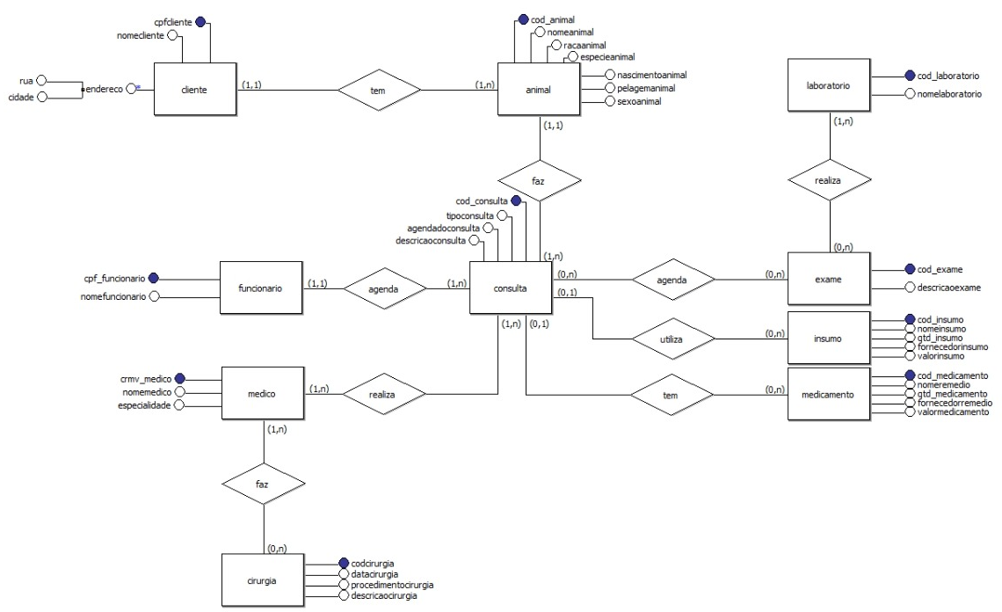

Figura 1 Transacional

Proposta de Processo de BI

A proposta do projeto de BI para a clínica é representada a partir do croqui estabelecido na Figura 2.

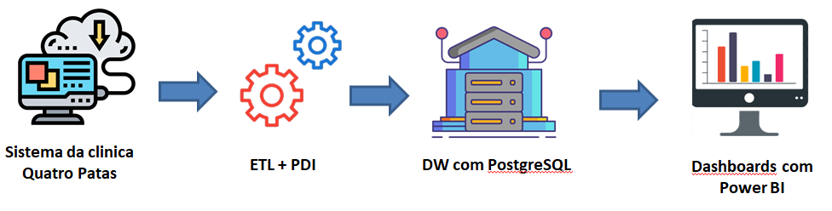
Figura 2 – Croqui do Projeto

Modelo Multidimensional

Esta seção apresenta o modelo estrela (star schema) do estudo de caso Clínica Quatro Patas. O modelo do Data Warehouse utilizado neste projeto é Star Schema (Modelo Estrela) e está representado na Figura 3. O modelo estrela foi projetado na ferramenta SQL Power Architect, pois foi utilizada a versão gratuita que atende o projeto e possibilita dar produtividade ao mesmo.
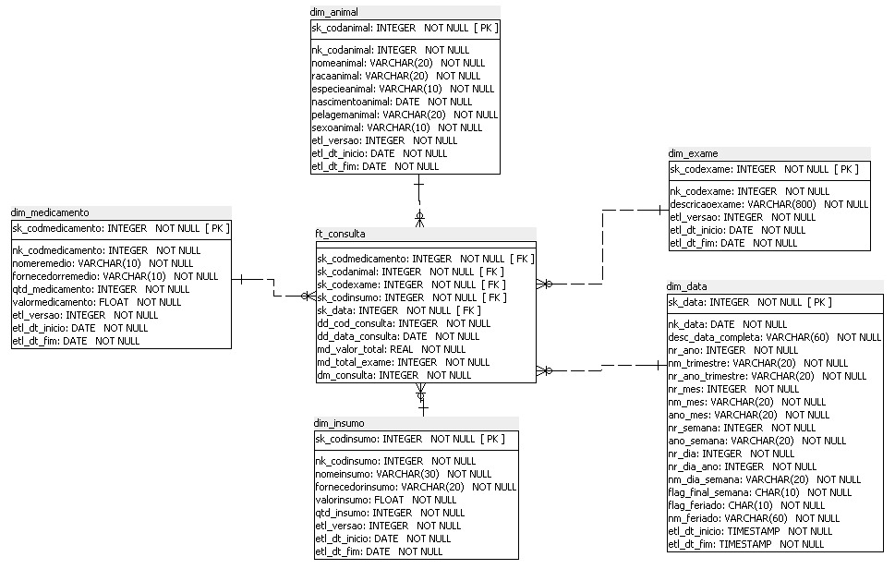

Figura 3

Elaboração do Data Warehouse

O Data Warehouse será a fonte integradora de informações da empresa, a tecnologia será utilizada com o intuito de servir de base para a camada de aplicação que será responsável por fornecer dados para a tomada de decisão na organização. O DW foi construído no SGBD PostgreSQL, porque ele e um banco de dados robusto e gratuito.

Definição do DW

Arquitetura

Global – Teremos apenas um Data Warehouse para toda a organização.

Abordagem de Construção

Não se aplica porque não estamos utilizando Data Marts.

Arquitetura Física

On-Premises, pois todo o projeto fica alocado nos servidores da clínica.

Projeto de ETL

Descrição do Projeto de ETL

O projeto ETL foi construído a partir da ferramenta Pentaho Data Integrator, que possibilitou a construção de todo o fluxo de extração, transformação e carga dos dados para o Data Warehouse. O processo foi relativamente simples, já que os dados do transacional já se encontravam normalizados.

Exemplos:
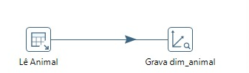
Figura 4 – Carga da dimensão animal

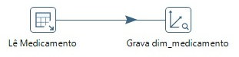
Figura 5 – Carga da Dimensão medicamento

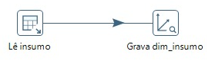
Figura 6 Carga da Dimensão insumo

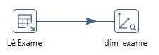
Figura 7 Carga da Dimensão exame

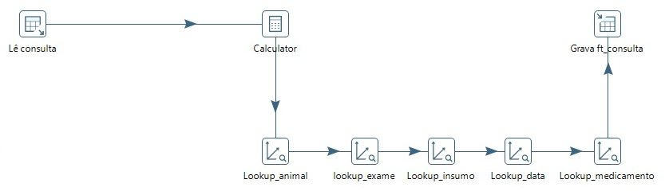

Figura 8 - Carga do fato

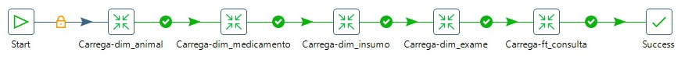
Figura 9 - Job de atualização e Carga do Data Warehouse

Dashboard

Descrição da Elaboração

O dashboard consiste em uma ferramenta de business intelligence usado no gerenciamento e controle de informações por meio de indicadores gráficos e suas metas. Semelhante a um painel de controle, os dashboards organizam, armazenam e exibem dados importantes de várias fontes em um único local de fácil acesso.
Para este projeto o Dashboard foi construído com a ferramenta Power BI Desktop.
RQ-01 – Número de exames por período
RQ-02 – Registro de consultas por período
RQ-03 – Relatório de faturamento
RQ-04 – Valor de cada medicamento
RQ-05 - Valor de cada insumo
RQ-06 - Quantidade de cada medicamento
RQ-07 - Quantidade de cada insumo

Telas do Dashboard

- Financeiro

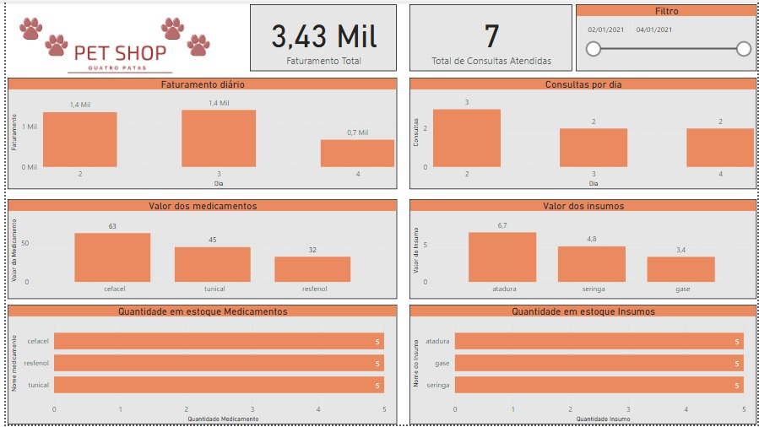

Figura 10 – Controle Financeiro

- Estoque

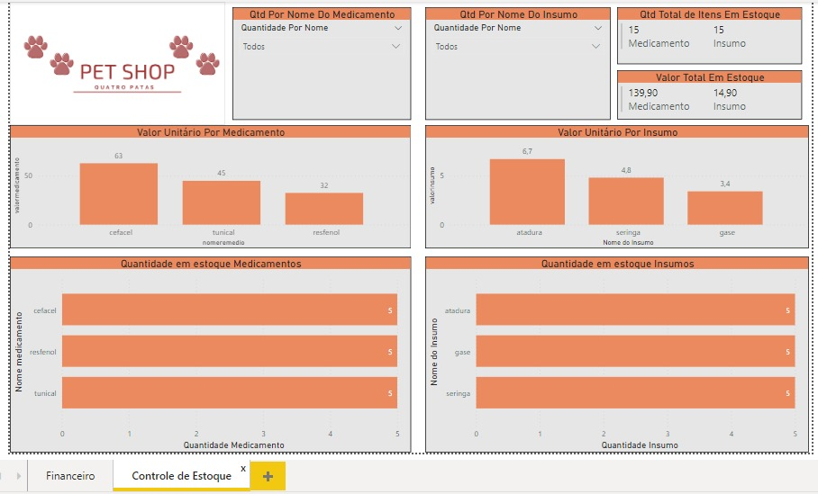

Figura 11 – Controle de Estoque

Conclusão

O artigo mostrou um projeto de uma solução business intelligence para fornecer informações estratégicas para a gestão de uma clinica veterinária. O estágio atual do projeto mostra um resultado positivo que supera as expectativas iniciais e encoraja o futuro da empresa. O projeto foi desenvolvido utilizando um conjunto de ferramentas robustas e adotando metodologia adequada para garantir o sucesso do empreendimento. Os fatores mensuráveis apresentaram números positivos. O volume de dados é razoável, comparado a outros projetos, e o desempenho dos procedimentos de carga está plenamente satisfatório.

Anexos

  - Anexo 1 – Levantamento de requisitos do negocio

Arquivos

Os arquivos estão organizados em pastas, conforme a figura 12 contendo cada parte do projeto reunida por assunto. A documentação também poderá ser acessada via GitHub, através do endereço a seguir.

https://github.com/Anglachel803/BI-clinica-quatro-patas .

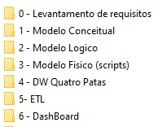

Figura 12 – Arquivos

12. Termo de Compromisso

Este documento representa a totalidade da documentação do projeto de BI da Clínica Quatro Patas. Ele foi elaborado com a participação de todos os envolvidos no projeto, conforme listado no documento de Levantamento de Requisitos (anexo 1).

Por assim estarem de acordo com o exposto nesta documentação, subscrevemo-nos e firmamos a nossa parceria:

______________________________, __________, _________________________ de ______________ .
Local e Data

____________________________________________
Ana Paula
Quatro Patas - LTDA

____________________________________________
Ludmila Cavalcante Coura
O Hub

____________________________________________
Gabriel Valloni da Silva Morado
O Hub

